KonfACTION Trøndelag
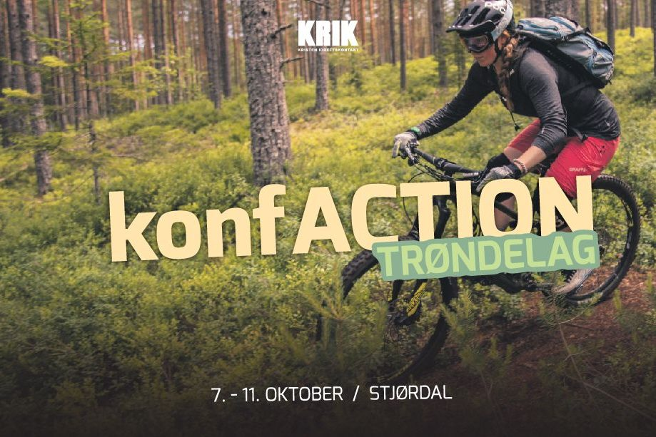
– regional konfirmantleir i Nidaros
Når: Onsdag 7. – 11. oktober 2020 (siste del av høstferien). Dette tidspunktet er selvsagt med forbehold. Om det viser seg at vi pga korona-situasjonen ikke får gjennomført leiren i oktober, prøver vi å få gjennomført leiren senere i konfirmantåret.
Hvor: Stjørdalshallen og Ole Vig videregående skole, Stjørdal. Byggene ligger i «samme lokale» og har gåavstand til både busstopp og togstasjon.
Aktivitet: Aktivitetene konfirmantene kan velge imellom er blant annet fotball, klatring, dans, kreativ, film og foto, frisbee, brettspill, villmark osv… i alt 16 ulike aktiviteter. Dere som velger KonfAction vil få en mail rett etter innskrivning der dere blir bedt om å velge 3 aktiviteter i prioritert rekkefølge. Vi håper de fleste konfirmantene vil finne en aktivitet på de trives med.
Det er viktig at det i påmelding opplyses om konfirmanter som trenger tilrettelegging, og hvilken type tilrettelegging. Vi ønsker å lage en god leir for alle.
Max antall deltagere er i år ca 350 konfirmanter + ca 100 ansatte/ungdomsledere/KRIK-studenter = 450 personer. (Med forbehold om endringer.)

Samarbeid: KonfACTION Trøndelag er et samarbeid med Kristen Idrettskontakt (KRIK). KRIK er en kristen barne- og ungdomsorganisasjon som er gode på leir. De arrangerer leirer for ulike aldersgrupper (flest leirer for aldersgruppen13-26 år) hele året. KRIK har et stort KRIKstudentmiljø i Trondheim. KRIKstudentene vil ha ansvar for mye av de praktiske oppgavene, inkludert alle aktivitetene. I tillegg vil KRIKansatte og ansatte i Heimdal menighet delta.
Program: Leirprogrammet er mangfoldig og inneholder blant annet undervisning, aktiviteter, gudstjeneste, samtaler, musikk og torg. Deler av programmet skjer i hallen med alle tilstede, andre deler foregår i aktivitetsgrupper, og i noen deler av programmet er dere som menighetsgruppe sammen.
Overnatting og mat: Det legges opp til overnatting på flatseng. Cateringbyrå lager mat. (Behov om tilrettelegging meldes i forkant.)
Pris inkluderer:
      - Middag x 3
    - Frokost med niste x 4
    - Aktivitet med instruksjon x 3 dager
    - Evnt. transport til og fra aktivitet
    - Overnatting på flatseng
    - Undervisning og opplegg

Det er svært ønskelig at konfirmantene som deltar på leiren blir medlemmer i KRIK, og vi tar da en felles innmelding og betaler medlemskapet på konfirmantbudsjettet. Medlemskapet avsluttes etter endt konfirmantår.

Aktiviteteter (tenk over hva du vil velge når du får en mail fra oss )
På konfACTION Trøndelag kan deltakerne velge mellom en rekke ulike aktiviteter. Deltakerne velger én aktivitet og får instruksjon i denne i tre dager.
Fotball
Her får du kose deg med lærkula uavhengig av om du er relativt fersk i gamet eller om du begynner å nærme deg Kaka og Messi i ferdigheter! Her deles det inn i 3 nivåer ved påmelding:
- Fotball A: For deg som har spilt mye fotball. Her vil det være fokus på øvelser med høy vanskelighetsgrad og spill i høyt tempo.
- Fotball B: For deg som har spilt en del fotball, men ønsker å forbedre basisferdighetene.
- Fotball C: For deg som ikke har spilt fotball før eller har spilt veldig lite. Her er det lav terskel og fokus på balltilvenning og lek.
Volleyball
Ingen KRIK-leir uten volleyball! Få inn hoppservene, lær deg smasheteknikken, sleng deg og fisk baller opp fra gulvet! Både for deg som har lyst til å lære volley – og for deg som har spilt en del fra før! Her deles det inn i 2 nivåer ved påmelding:
- Volleyball A: For deg som har spilt mye volleyball og føler deg trygg på regler, blokking, smashing og ønsker å lære detaljer, fingertegn og andre finesser.
- Volleyball B: For deg som har spilt litt, men vil lære mer av det grunnleggende, og for deg som aldri har spilt volleyball før. Her vil vi gå igjennom grunnleggende ferdigheter når det kommer til baggerslag, fingerslag og basic regler i volleyball.
Klatring/buldring
Har du lyst til å komme deg oppover i livet? Da er dette aktiviteten for deg! Det blir både buldring og klatring, med instruksjon av dyktige ledere.
Puls
Her blir det ulike aktiviteter med høy puls. Liker du å pushe deg selv og kjenne blodsmaken i munnen? Glad i spinning, styrketrening og løping? Dette er aktiviteten for deg som liker at blodpumpa jobber godt!
Håndball
Gira på å lære deg froskehopp, underarmsskudd eller finte ut kompisen? Dette er aktiviteten både for deg som har lyst til å lære håndball– og for deg som har spilt en del før!
Dans
Så du på «Skal vi danse»? Rykket det i dansefoten? Dette er aktiviteten for deg som er glad i å danse, enten du er gutt eller jente, enten du har danset mye eller lite.
Let the game begin
Liker du å leke? Her skal vi leke små, store, strategiske, actionfylte og helt sikkert mange splitter nye leker – både ute og inne. En knallaktivitet med gira deltakere og ledere.
Berre rekkert!
Smekk, smekk, smekk! Dra frem «gitaren» og gjør deg klar for tre dager med dæljing og hærjing på rekkertbanen. Her blir det en dag med squash, en dag med bordtennis og innebandy og sist, men absolutt ikke minst – en dag med badminton. Ta med tennissokkene og rekkert om du har. Dette blir berre rekkert!
63 grader nord
KRIKs eget svar på TV-serien 71 grader Nord. Utfordringene står i kø med naturopplevelser på høyt nivå og samarbeid i høysetet. En unik mulighet til å bli bedre kjent med andre deltakere.
Terrengsykling
Ta med sykkel og hjelm og bli med ut på stier og traktorveier i et utrolig område av praktfull natur.
KRIK trippel
Dette er aktiviteten for deg som ikke klarer å velge kun én aktivitet. Gjør deg klar for tre deilige dager der du er innom både innefotball, volleyball og spikeball. For en deal!
Frisbee
Liker du fart, lek og moro? Her får du det! Du får blant annet prøve deg på frisbee ultimate og frisbeegolf.
Villmark
Dette er aktiviteten for deg som vil leve ut din indre Lars Monsen eller har lyst på den gode bålpraten. Det blir blant annet mat på bål, gapahuk, spikking og bærtur. Ta gjerne med lommekniv om du har.
Kreativ
Liker du å sy, male, strikke eller skape ting med hendene på andre måter? Da er dette aktiviteten for deg! Det blir introduksjon i enkle teknikker og masse muligheter for å utfolde seg kreativt.
Film og foto
Er du mer glad i å ta bilder av folk som spiller fotball enn å spille selv? Her får du muligheten til å lære noen tips og triks for å fange gode øyeblikk på linsa. Ta med eget kamera!
Let the boardgames begin
Er du den som liker hyttekos og spill, og kan sitte hele dagen med dette? Da er dette aktiviteten for deg! Gjør deg klar for brettspillaktivitet, litt ringleker og mye kos og hygge! Og du? Det vil også bli innslag av «menneskelige brettspill» som kjempeludo og sjakk!

